**PLNÁ MOC**

**PM2/2023/017**

ČEZ Teplárenská, a.s.

Duhová 1444/2, Michle, 140 00 Praha 4

IČ: 273 09 941

zapsaná v obchodním rejstříku u Městského soudu v Praze spis. zn. B17910 zastoupena:

xxxxxxxxxxxxx členem představenstva

xxxxxxxxxxxxx místopředsedkyní představenstva

(dále jen „zmocníte!)

**ZMOCŇUJE**

**zaměstnance:**

Titul, jméno, příjmení:

Datum narození:

Bydliště:

Funkce:

(dále jen „zmocněnec"),

**aby zmocnitele zastupoval a za zmocnitele jednal v následujících věcech a vztazích souvisejících s podnikatelskou činností zmocnitele, a to:**



2) Uzavíral jménem zmocnitele smlouvy o budoucích smlouvách na zřízení věcných břemen, smlouvy na zřízení věcných břemen, dohody o změně rozsahu věcného břemene, dohody o zániku věcného břemene, souhlasná prohlášení, práva stavby v případě, že zmocnitel vystupuje na straně oprávněného s peněžitým plněním do xxxxxxxxx včetně, a to spolu s další zmocněnou osobou, kterou je xxxxxxxxx zmocnitele.

A vykonával veškerá právní jednání s konkrétní věcí související.

Plná moc je udělena po dobu trvání pracovního poměru zmocněnce ve výše uvedené funkci u společnosti ČEZ Teplárenská, a.s.

Plná moc nahrazuje předchozí plné moci, pokud byly uděleny.

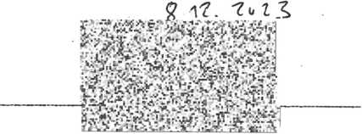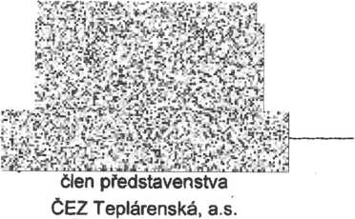

V **Praze** dne Klikněte sem a zadejte datum.

předseda představenstva ČEZ Teplárenská, a.s.

Výše udělenou plnou moc tímto přijímám v plném rozsahu.

**PLNÁ MOC**

**PMZ/ 2023/ 015**

ČEZ Teplárenská, a.s.

Duhová 1444/2. Michle. 140 00 Praha 4 ,

IČ: 273 09 941

zapsaná v obchodním rejstříku u Mestského soudu v Praze spis. zn. B 17910

zastoupena: představenstva

členem představenstva

(dále jen „zmocnite!“)

**ZMOCŇUJE**

**zaměstnance:**

Titul, jméno, příjmení:

Datum narození:

Bydliště:

Funkce:

(dále jen „zmocněnec“),

**aby zmocnitele zastupoval a za zmocnitele jednal v následujících věcech a vztazích souvisejících s podnikatelskou činností zmocnitele, a to:**





10) Uzavírá! jménem zmocnitele smlouvy o budoucích smlouvách na zřízení věcných břemen, .

smlouvy na zřízení věcných břemen, dohody o změně rozsahu věcného břemene, dohody o

zániku věcného břemene, souhlasná prohlášení^ práva stavby v případě,' že zmocnitel vystupuje na straně

oprávněného s peněžitým plněním do a to spolu s další zmocněnou osobou, kterou je příslušný xxxxx.

A vykonával veškerá právní jednání s konkrétní věcí související.

Plná moc je udělena po dobu trvání pracovního poměru zmocněnce ve výše uvedené funkci u společnosti ČEZ Teplárenská, a.s.

V **Praze** dne 8. 12. 2023.

předseda představenstva

člen představenstva

